# 产品运维系统需求说明

## 用户管理

### 需求概述

主要用来对系统中涉及的用户进行创建、修改、授权、登录等操作。

主要包括如下账户角色：

1. 系统管理员：系统默认建立的超级管理员，该用户能建立其他用户账号，修改其他用户账号，为其他用户授权。
2. 普通用户：为客户运维接口人员建立的账号，用于在本系统中提问等的各项操作。
3. 客服用户：客服用户分为区域客服和产品客服两个角色。用来在系统中处理Case。

### 需求说明

#### 创建账号

|  |  |  |  |
| --- | --- | --- | --- |
| 需求编号 | U-001 | 功能名称 | 创建账号 |
| 需求描述 | 系统管理员为普通用户和客服用户创建账号。 | | |
| 操作角色 | 系统管理员 | | |
| 录入信息项 | 账号、密码、姓名、性别、公司名称、所属行业、职位、公司所在地、联系电话、email、对应项目编号、项目名称、对应产品、对应产品版本 | | |

说明：对应项目编号、项目名称、对应产品、对应产品版本 这三个信息项是指这个客户需要运维支持的东软内部项目编号和项目名称，已经该项目对应的产品名称和产品版本。

**操作流程：**

开始

结束

创建账号

录入信息

#### 功能授权

|  |  |  |  |
| --- | --- | --- | --- |
| 需求编号 | U-002 | 需求名称 | 功能授权 |
| 需求描述 | 系统管理员为普通用户和客服用户授权可访问的功能。 | | |
| 操作角色 | 系统管理员 | | |
| 录入信息项 | 无 | | |

**操作流程**

结束

角色授权

开始

#### 信息修改

|  |  |  |  |
| --- | --- | --- | --- |
| 需求编号 | U-003 | 需求名称 | 信息修改 |
| 需求描述 | 用户信息修改。 | | |
| 操作角色 | 系统管理员、用户 | | |
| 录入信息项 | 无 | | |

**操作流程**

结束

修改信息

开始

#### 用户登录

|  |  |  |  |
| --- | --- | --- | --- |
| 需求编号 | U-004 | 需求名称 | 用户登录 |
| 需求描述 | 普通用户、客服用户、管理员用户登录系统，后台校验用户名和密码。 | | |
| 操作角色 | 普通用户、客服用户、管理员用户 | | |
| 录入信息项 | 用户名、密码 | | |

**操作流程**

验证通过

校验

结束

输入用户名密码

开始

验证不通过

#### 修改密码

|  |  |  |  |
| --- | --- | --- | --- |
| 需求编号 | U-005 | 需求名称 | 修改密码 |
| 需求描述 | 普通用户、客服用户、管理员用户修改登录密码。 | | |
| 操作角色 | 普通用户、客服用户、管理员用户 | | |
| 录入信息项 | 用户名、密码 | | |

#### 用户信息查询

|  |  |  |  |
| --- | --- | --- | --- |
| 需求编号 | U-006 | 需求名称 | 用户信息查询 |
| 需求描述 | 根据用户名等条件查询用户信息。 | | |
| 操作角色 | 普通用户、客服用户、管理员用户 | | |
| 录入信息项 | 用户名、密码 | | |

## Case管理

### 需求概述

对Case全生命周期进行管理，从用户提问Case开启为起点，一直到Case关闭的流转流程，通知提醒规则等。

Case几种状态：

1. 开启：客户提问即开启一个Case；（对客户可见）
2. 已受理：Case被智能系统或者区域客服接收，则状态修改为已受理；（对客户可见）
3. 区域已分配：区域客服将Case分配给区域开发等，将状态置为区域已分配；
4. 区域已分配给产品：区域客服将Case分配给产品客服，将状态置为区域已分配给产品；
5. 产品已分配：产品客服将问题分配给开发人员，将状态置为产品已分配；
6. 关闭：智能系统或区域客服给出解答，客户接受解答，并对满意度做出评价后，智能系统或者客服将Case状态置为关闭；（对客户可见）

CASE流转流程：

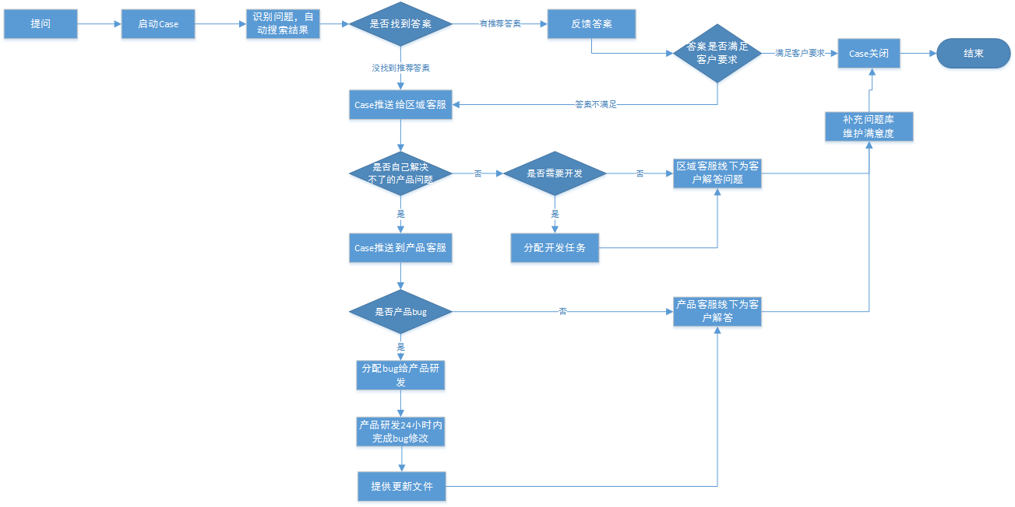

### 需求说明

#### 提问

|  |  |  |  |
| --- | --- | --- | --- |
| 需求编号 | C-001 | 功能名称 | 提问 |
| 需求描述 | 普通用户在系统中提问。 | | |
| 操作角色 | 普通用户 | | |
| 录入信息项 | 项目名称（选择）、对应产品（读取）、产品版本（读取）、操作的模块、功能点、问题描述、错误日志或者错误页面截图、区域、记录提问题的时间、提问客户等 | | |
| 返回结果 | 提问保存后，系统自动开启Case，智能问答系统根据提问内容提取关键字，检索问题库给出匹配的答案。如果没有匹配答案则发邮件（微信）提醒对应区域的区域客服处理问题。  Case状态：已经回答完毕的问题，状态为“关闭”；提交后台客服回答的问题，问题状态置为“区域已分配”。 | | |

**操作流程：**

默认查询该用户公司对应项目信息，用户选择后，系统读取对应的产品版本和产品信息

录入提问信息

开始

结束

开启Case

保存信息

#### Case受理

|  |  |  |  |
| --- | --- | --- | --- |
| 需求编号 | C-002 | 功能名称 | Case受理 |
| 需求描述 | 1、区域客服接收、处理本区域的case。  区域客服登录系统后，进入问题受理页面，系统自动显示已受理的问题列表，区域客服逐条处理问题。  规则：1）非产品bug，区域客服直接回答客户（线上、线下），录入解答内容。将Case状态设置为：关闭  2）产品本身bug、或者区域客服需要分配给其他人员开发或者其他操作，区域客服需要记录分配的原因以及分配给谁，计划完成时间。同时Case状态置为：区域已分配  2、产品客服接收、处理分配给产品的case  产品客服登录后，进入Case受理界面，系统自动查询出分配给产品客服的Case列表，产品客服逐条处理区域客服分配过来的Case。规则：1）产品客服自己可以解答的问题：产品客服直接回答问题，并提交，case状态置为已处理；  2）产品客服分配产品bug给开发人员，记录分配的原因以及分配给谁，计划完成时间。同时Case状态置为：产品已分配 | | |
| 操作角色 | 区域客服、产品客服 | | |
| 录入信息项 | 问题解答内容、问题解答人、所用工作量、客户满意度  被分配人、分配原因、计划完成时间 | | |
| 返回结果 | 1. Case的状态； | | |

**操作流程：**

**1）区域客服**

是否需要

分配

否

开始

登录系统

进入CASE受理界面

是

录入解答信息（客户满意度）

设置case状态

“区域已分配”

保存

录入分配信息

结束

设置case状态

“关闭“

保存

**2）产品客服**

是否需要

分配

开始

登录系统

进入CASE受理界面

否

是

录入解答信息（客户满意度）

录入分配信息

设置case状态

“产品已分配”

保存

结束

给区域客服发提醒（邮件、微信）

设置case状态

“产品已处理“

保存

#### Case跟踪

|  |  |  |  |
| --- | --- | --- | --- |
| 需求编号 | C-003 | 功能名称 | Case跟踪 |
| 需求描述 | 区域客服、产品客服跟踪分配出去的Case解决情况，维护解决结果。 | | |
| 操作角色 | 区域客服、产品客服 | | |
| 录入信息项 | Case状态、解决时间、解决人、工作量、升级说明、需要升级的文件 | | |
| 返回结果 | 维护跟踪结果，维护case状态。 | | |

**操作流程：**

搜索对应登录人权限范围内的状态为“区域已分配”和“产品已分配”的Case。

录入跟踪结果，更新Case状态。

开始

结束

Case关闭

保存信息

#### Case修改

|  |  |  |  |
| --- | --- | --- | --- |
| 需求编号 | C-004 | 功能名称 | Case信息维护 |
| 需求描述 | 对Case的相关信息进行修改。 | | |
| 操作角色 | 区域客服、产品客服 | | |
| 录入信息项 | 问题描述、Case状态、解决时间、解决人、升级说明、需要升级的文件等 | | |
| 返回结果 | 修改结果 | | |

## 问题库管理

### 需求概述

对问题库的问题及答案进行维护管理，包括：新建问题、修改问题、删除问题等操作。

### 需求说明

#### 新增问题

|  |  |  |  |
| --- | --- | --- | --- |
| 需求编号 | P-001 | 功能名称 | 新增问题 |
| 需求描述 | 在问题库中新增加问题。  场景：对于问题库中没有的问题，在得到正确解决答案后，将该问题和答案添加到问题库中，丰富智能问答的范围。 | | |
| 操作角色 | 区域客服、产品客服 | | |
| 录入信息项 | 问题描述、关键字、解答结果、解答人 | | |
| 返回结果 | 新建的问题及答案。 | | |

**操作流程：**

检索是否存在同样的问题或类似的问题，检索出来让用户选择是否还需要录入

建立新问题，录入相关信息

开始

录入下一个问题

否

是否继续保存

是

保存信息

结束

#### 修改问题

|  |  |  |  |
| --- | --- | --- | --- |
| 需求编号 | P-002 | 功能名称 | 修改问题 |
| 需求描述 | 对问题库中的问题进行修改，包括：问题描述、关键词、解答答案等。 | | |
| 操作角色 | 区域客服、产品客服 | | |
| 录入信息项 | 问题描述、关键字、解答结果、解答人 | | |
| 返回结果 | 修改后的信息。 | | |

**操作流程：**

检索是否存在同样的问题或类似的问题，检索出来让用户选择是否还需要录入

修改

查询要修改的问题

开始

录入下一个问题

否

是否继续保存

是

保存信息

结束

#### 查询问题

|  |  |  |  |
| --- | --- | --- | --- |
| 需求编号 | P-003 | 功能名称 | 查询问题 |
| 需求描述 | 对问题库中的问题进行查询，录入查询选项包括：问题描述、关键词、解答答案等。（模糊查询） | | |
| 操作角色 | 区域客服、产品客服 | | |
| 录入信息项 | 问题描述、关键字、解答结果、解答人 | | |
| 返回结果 | 查询结果。 | | |

**操作流程：**

查询，返回结果

录入查询信息

结束

开始

#### 删除问题

|  |  |  |  |
| --- | --- | --- | --- |
| 需求编号 | P-004 | 功能名称 | 删除问题 |
| 需求描述 | 删除问题。根据查询结果删除问题。 | | |
| 操作角色 | 区域客服、产品客服 | | |
| 录入信息项 |  | | |
| 返回结果 |  | | |

**操作流程：**

删除

查询要删除信息

结束

开始

## 客户项目维护

### 需求概述

一个客户能够对应多个项目及多个使用的产品版本，需要采用该功能将客户与合同以及产品版本对应起来。

例如：下表都是客户A的合同与产品，其中008合同对应两个产品，009合同对应008合同中hcm产品的维护合同。

|  |  |  |  |  |
| --- | --- | --- | --- | --- |
| 客户名称 | 合同编号 | 产品 | 版本 | 合同类型 |
| 客户A | SPZB2017008 | HCM | 5.3 | 产品合同 |
|  |  | SEAS | 8.1 | 产品合同 |
|  | SPZB2018009 | HCM | 5.3 | 维护合同 |

### 需求说明

#### 新增

|  |  |  |  |
| --- | --- | --- | --- |
| 需求编号 | C-001 | 功能名称 | 新增 |
| 需求描述 | 新增客户与合同、产品版本的对应关系。 | | |
| 操作角色 | 系统管理员 | | |
| 录入信息项 | 客户名称、合同编号、产品名称、产品版本、合同类型（产品合同、实施服务合同、维护合同） | | |
| 返回结果 | 无  开始  根据客户名称模糊查询  是否有该客户  在该客户下新增一条合同与产品信息  新增客户及合同与产品信息  保存  结束 | | |

**操作流程：**

#### 修改

|  |  |  |  |
| --- | --- | --- | --- |
| 需求编号 | C-002 | 功能名称 | 修改 |
| 需求描述 | 修改客户与合同、产品版本的对应关系的修改。 | | |
| 操作角色 | 系统管理员 | | |
| 录入信息项 | 客户名称、合同编号、产品名称、产品版本、合同类型 | | |
| 返回结果 | 无 | | |

**操作流程：**

修改相关信息

开始

根据客户名称模糊查询

保存

结束

#### 删除

|  |  |  |  |
| --- | --- | --- | --- |
| 需求编号 | C-003 | 功能名称 | 删除 |
| 需求描述 | 可删除客户与合同、产品版本的某条对应关系。 | | |
| 操作角色 | 系统管理员 | | |
| 录入信息项 | 客户名称、合同编号、产品名称、产品版本、合同类型 | | |
| 返回结果 | 无 | | |

**操作流程：**

根据客户名称模糊查询

开始

结束

保存

删除相关信息